1. Junginys, turintis formulę
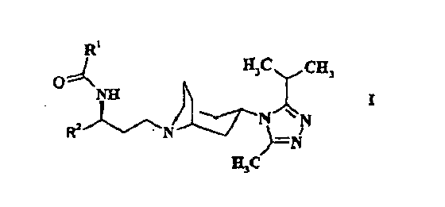
kurioje R¹ yra C₃₋₆ cikloalkilas, pasirinktinai pakeistas vienu ar daugiau fluoro atomų, arba C₁₋₆ alkilas, pasirinktinai pakeistas vienu ar daugiau fluoro atomų, arba C₃₋₆ cikloalkilmetilas, pasirinktinai žiede pakeistas vienu ar daugiau fluoro atomų; ir
R² yra fenilas, pasirinktinai pakeistas vienu ar daugiau fluoro atomų;
arba jo farmaciniu požiūriu priimtina druska arba solvatas.

2. Junginys pagal 1 punktą, turintis formulę
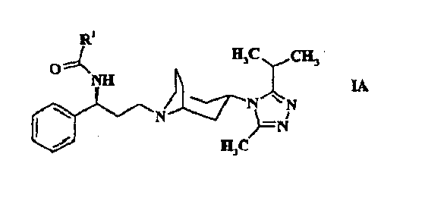
kurioje R¹ yra C₃₋₆ cikloalkilas, pasirinktinai pakeistas vienu ar daugiau fluoro atomų, arba C₁₋₆ alkilas, pasirinktinai pakeistas vienu ar daugiau fluoro atomų, arba jo farmaciniu požiūriu priimtina druska arba solvatas.

3. Junginys pagal 1 punktą, kur R¹ yra arba C₄₋₆ cikloalkilas, pasirinktinai pakeistas vienu ar daugiau fluoro atomų, arba C₁₋₄ alkilas, pasirinktinai pakeistas vienu ar daugiau fluoro atomų, arba jo farmaciniu požiūriu priimtina druska arba solvatas.

4. Junginys pagal 3 punktą, kur R¹ yra arba ciklobutilas, ciklopentilas, 4,4-difluorcikloheksilas arba 3,3,3-trifluorpropilas.

5. Junginys pagal 1, 3 arba 4 punktą, kur R² yra fenilas, pasirinktinai pakeistas 1 arba 2 fluoro atomais.

6. Junginys pagal 5 punktą, kur R² yra fenilas arba monofluorfenilas.

7. Junginys pagal 6 punktą, kur R² yra fenilas arba 3-fluorfenilas.

8. Junginys pagal 1 punktą, kuris yra parinktas iš grupės, susidedančios iš:
N-{(1S)-3-[-(3-izopropil-5-metil-4H-1,2,4-triazol-4-il)-egzo-8-azabiciklo[3.2.1]okt-8-il]-1-fenilpropil}ciklobutankarboksamido;
N-{(1S)-3-[-(3-izopropil-5-metil-4H-1,2,4-triazol-4-il)-egzo-8-azabiciklo[3.2.1]okt-8-il]-1-fenilpropil}ciklopentankarboksamido;
N-{(1S)-3-[-(3-izopropil-5-metil-4H-1,2,4-triazol-4-il)-egzo-8-azabiciklo[3.2.1]okt-8-il]-1-fenilpropil}-4,4,4-trifluorbutanamido;
N-{(1S)-3-[-(3-izopropil-5-metil-4H-1,2,4-triazol-4-il)-egzo-8-azabiciklo[3.2.1]okt-8-il]-1-fenilpropil}-4,4-difluorcikloheksankarboksamido; ir
N-{(1S)-3-[-(3-izopropil-5-metil-4H-1,2,4-triazol-4-il)-egzo-8-azabiciklo[3.2.1]okt-8-il]-1-(3-fluorfenil)propil}-4,4-difluorcikloheksankarboksamido; arba bet kurio iš jų farmaciniu požiūriu priimtina druska arba solvatas.

9. Farmacinė kompozicija, apimanti (I) formulės junginį arba farmaciniu požiūriu priimtiną jo druską ar solvatą pagal bet kurį ankstesnį punktą, kartu su farmaciniu požiūriu priimtinu užpildu, skiedikliu arba nešikliu.

10. Junginys, turintis formulę (I), arba jo farmaciniu požiūriu priimtina druska arba solvatas arba kompozicija pagal bet kurį iš 1-8 ir 9 punktą, atitinkamai, skirti naudoti kaip vaistas.

11. Junginys, turintis formulę (I), arba jo farmaciniu požiūriu priimtina druska arba solvatas arba kompozicija pagal bet kurį iš 1-8 ir 9 punktą, atitinkamai, skirti ligos, apimančios CCR5 receptorių moduliaciją, gydymui.

12. Junginys, turintis formulę (I), arba jo farmaciniu požiūriu priimtina druska arba solvatas arba kompozicija pagal bet kurį iš 1-8 ir 9 punktą, atitinkamai, skirti ŽIV, retroviruso infekcijos, genetiškai susijusios su ŽIV, AIDS arba uždegiminio susirgimo gydymui.

13. Junginys, turintis formulę (I), arba jo farmaciniu požiūriu priimtina druska arba solvatas arba kompozicija pagal bet kurį iš 1-8 ir 9 punktą, atitinkamai, skirti kvėpavimo takų susirgimo, įskaitant suaugusiųjų kvėpavimo nepakankamumo sindromą (ARDS), bronchitą, chronišką bronchitą, chronišką obstrukcinį plaučių susirgimą, cistinės fibrozės, astmos, emfizemos, rinito arba chroniško sinusito gydymui.

14. Junginys, turintis formulę (I), arba jo farmaciniu požiūriu priimtina druska arba solvatas arba kompozicija pagal bet kurį iš 1-8 ir 9 punktą, atitinkamai, skirti uždegiminio žarnų susirgimo, įskaitant Krono ligą arba opinį kolitą, išsėtinės sklerozės, reumatinio artrito, tansplanto atmetimo, įskaitant inksto arba plaučių transplantą, endometriozės, I tipo diabeto, inkstų susirgimo, chroniško pankreatito, uždegiminės plaučių būklės arba chroniško širdies nepakankamumo gydymui.

15. Junginio formulės (I) arba jo farmaciniu požiūriu priimtinos druskos arba solvato arba kompozicijos pagal bet kurį iš 1-8 ir 9 punktą, atitinkamai, panaudojimas gamyboje medikamento, skirto susirgimų, kuriuose apimama CCR5 receptoriaus moduliacija, gydymui.

16. Junginio formulės (I) arba jo farmaciniu požiūriu priimtinos druskos arba solvato arba kompozicijos pagal bet kurį iš 1-8 ir 9 punktą, atitinkamai, panaudojimas gamyboje medikamento, skirto ŽIV, retroviruso infekcijos, genetiškai susijusios su ŽIV, AIDS arba uždegiminio susirgimo gydymui.

17. Junginio formulės (I) arba jo farmaciniu požiūriu priimtinos druskos arba solvato arba kompozicijos pagal bet kurį iš 1-8 ir 9 punktą, atitinkamai, panaudojimas gamyboje medikamento, skirto kvėpavimo takų susirgimo, įskaitant suaugusiųjų kvėpavimo nepakankamumo sindromą (ARDS), bronchitą, chronišką bronchitą, chronišką obstrukcinį plaučių susirgimą, cistinės fibrozės, astmos, emfizemos, rinito arba chroniško sinusito gydymui.

18. Junginio formulės (I) arba jo farmaciniu požiūriu priimtinos druskos arba solvato arba kompozicijos pagal bet kurį iš 1-8 ir 9 punktą, atitinkamai, panaudojimas gamyboje medikamento, skirto uždegiminio žarnų susirgimo, įskaitant Krono ligą arba opinį kolitą, išsėtinės sklerozės, reumatinio artrito, tansplanto atmetimo, įskaitant inksto arba plaučių transplantą, endometriozės, I tipo diabeto, inkstų susirgimo, chroniško pankreatito, uždegiminės plaučių būklės arba chroniško širdies nepakankamumo gydymui.

19. Junginys, turintis formulę:
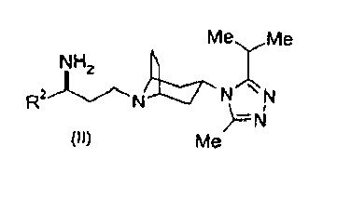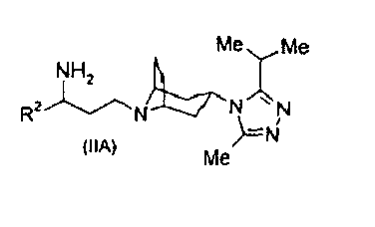
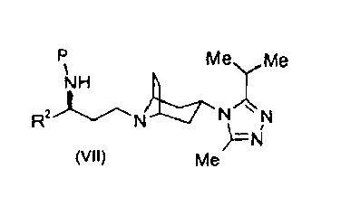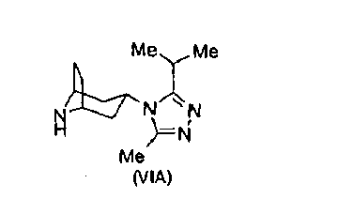
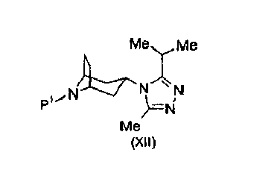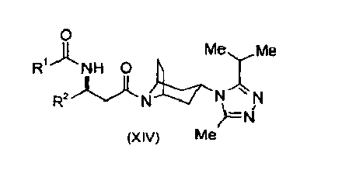
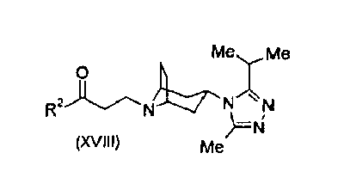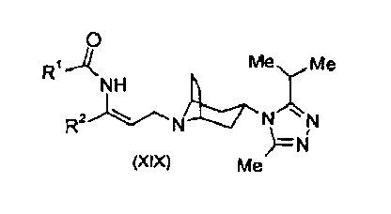
kur R¹ ir R² yra tokie, kaip apibrėžta 1 punkte, P yra blokuojanti grupė; P¹ yra blokuojanti grupė; arba jo druska (VIA) formulės junginio, geriausia p-toluensulfonato druska.

20. Junginys pagal 19 punktą, kur R² yra fenilas.

21. Junginys pagal 19 punktą, kur P¹ yra benzilas.

22. Junginys pagal 19 arba 20 punktą, kur P yra t-butoksikarbonilas arba benziloksikarbonilas.

23. Junginio, turinčio (I) formulę pagal 1 punktą, gavimo būdas, apimantis:
(a) junginio, turinčio formulę
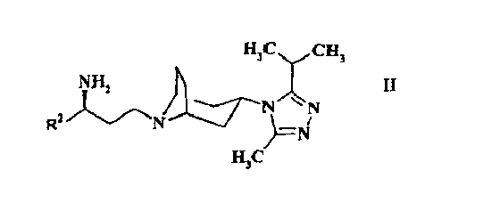
reakciją su junginiu formulės

R¹CO₂H (III)

kurioje R¹ ir R² yra tokie, kaip apibrėžta (I) formulės junginio atveju;
(b) junginio formulės (II) reakciją su junginiu, turinčiu formulę

R¹COZ (VIB)

kurioje Z yra karboksirūgšties aktyvuojanti grupė; arba
(c) junginio, turinčio formulę
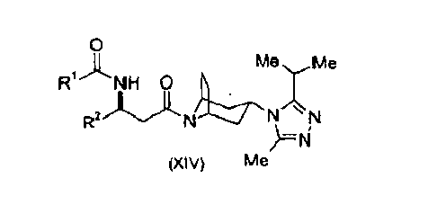
kurioje R¹ ir R² yra tokie, kaip apibrėžta (I) formulės junginio atveju, redukciją;
(d) redukcinį amininimą, naudojant junginį formulės
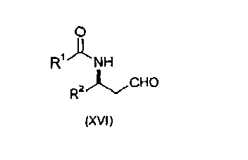
kurioje R¹ ir R² yra tokie, kaip apibrėžta (I) formulės junginio atveju, ir junginį formulės
arba jo druską; arba
(e) redukcinį amininimą, naudojant junginį formulės
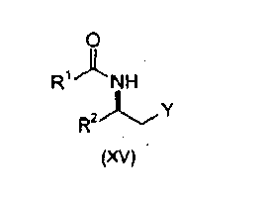
kurioje Y yra CN ir R¹ ir R² yra tokie, kaip apibrėžta (I) formulės junginio atveju, ir junginį formulės (VIA) arba jo druską; arba
(f) junginio formulės (VIA) arba jo druskos alkilinimą junginiu, turinčiu formulę
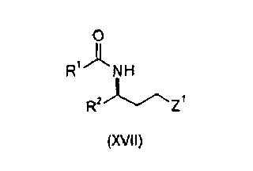

kurioje Z¹ yra atskylanti grupė ir R¹ ir R² yra tokie, kaip apibrėžta (I) formulės junginio atveju; arba
(g) asimetrinį redukavimą junginio, turinčio formulę:
kurioje R¹ ir R² yra tokie, kaip apibrėžta (I) formulės junginio atveju; arba
(h) junginio, turinčio formulę (II) arba jo metalo druskos reakciją su junginiu formulės

R¹CO₂R⁵

kurioje R¹ yra toks, kaip apibrėžta (I) formulės junginio atveju ir R⁵ yra esterį sudaranti grupė; arba
(i) reakciją junginio, turinčio formulę
arba su (III) formulės junginiu kopuliacijos sąlygomis, arba su junginiu formulės (VIB), dalyvaujant chiraliniam katalizatoriui; po bet kurio iš šių procesų pasirinktinai seka (I) formulės junginio pavertimas farmaciniu požiūriu priimtina jo druska.

